**1《声律启蒙》**

云对雨，雪对风，晚照对晴空。来鸿对去燕，宿鸟对鸣虫。三尺剑，六钧弓，岭北对江东。人间清暑殿，天上广寒宫。两岸晓烟杨柳绿，一园春雨杏花红。两鬓风霜，途次早行之客；一蓑烟雨，溪边晚钓之翁。

来对往，密对稀，燕舞对莺飞。风清对月朗，露重对烟微。霜菊瘦，雨梅肥，客路对渔矶。晚霞舒锦绣，朝露缀珠玑。夏暑客思欹石枕，秋寒妇念寄边衣。春水才深，青草岸边渔父去；夕阳半落，绿莎原上牧童归。

优对劣，凸对凹，翠竹对黄花。松杉对杞梓，菽麦对桑麻。山不断，水无涯，煮酒对烹茶。鱼游池面水，鹭立岸头沙。百亩风翻陶令秫，一畦雨熟邵平瓜。闲捧竹根，饮李白一壶之酒；偶擎桐叶，啜卢同七碗之茶。

**归园田居·其三**

**陶渊明**

种豆南山下，草盛豆苗稀。

晨兴理荒秽，带月荷锄归。

道狭草木长，夕露沾我衣。

衣沾不足惜，但使愿无违。

注释  
①南山：指庐山。  
②稀： 稀少。  
③兴： 起床。  
④荒秽：形容词作名词，荒芜，指豆苗里的杂草。秽：肮脏。这里指田中杂草  
⑤荷锄：扛着锄头。荷，扛着。  
⑥狭： 狭窄。  
⑦草木长：草木丛生。长，生长  
⑧夕露：傍晚的露水。

**《笠翁对韵》**

寒对暑，日对年。蹴踘对秋千。丹山对碧水，淡雨对覃烟。歌宛转，貌婵娟。雪鼓对云笺。荒芦栖南雁，疏柳噪秋蝉。洗耳尚逢高士笑，折腰肯受小儿怜。郭泰泛舟，折角半垂梅子雨；山涛骑马，接□倒着杏花天。

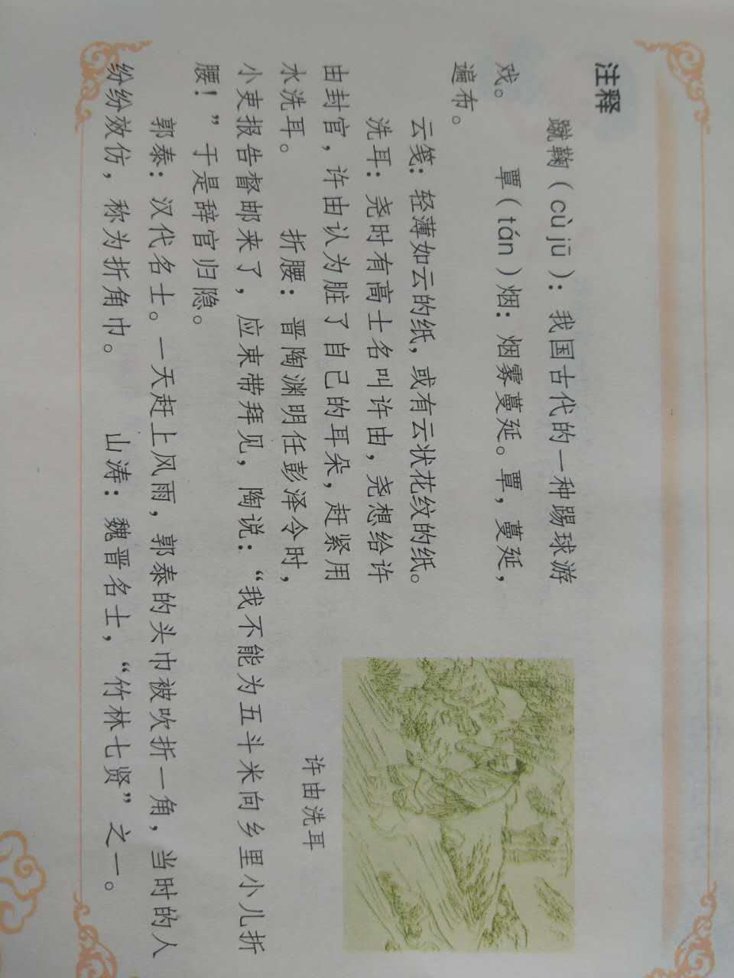

**古风·其十九**

**李白**

西上莲花山，迢迢见明星。

素手把芙蓉，虚步蹑太清。

霓裳曳广带，飘拂升天行。

邀我登云台，高揖卫叔卿。

恍恍与之去，驾鸿凌紫冥。

俯视洛阳川，茫茫走胡兵。

流血涂野草，豺狼尽冠缨。

**注释**  
1.莲花山：华山的最高峰莲花峰。华山在今陕西省华阴市。《华山记》："山顶有池，生千叶莲花，服之羽化，因曰华山。"  
2.明星：传说中的华山仙女。《太平广记》卷五九《集仙录》："明星玉女者，居华山，服玉浆，白日升天。"  
3.虚步：凌空而行。蹑：行走。太清：天空。  
4.霓裳：用云霓做的衣裙。[屈原](http://so.gushiwen.org/author_238.aspx)《九歌·东君》："青云衣兮白霓裳"。曳广带：衣裙上拖着宽阔的飘带。  
5.云台：云台峰，是华山东北部的高峰，四面陡绝，景色秀丽。  
6.卫叔卿：传说中的仙人。据《神仙传》载，仙人卫叔卿曾乘云车，驾百鹿去见汉武帝，但武帝只以臣下相待，于是大失所望，飘然离去。  
《神仙传》卷八："卫叔卿者，中山人也，服云母得仙。汉元封二年……其子度世……共之华山，求寻其父……未到其岭，于绝岩之下，望见其父与数人博戏于石上，紫云郁郁于其上，白玉为床，又有数仙童执幢节立其。  
7.紫冥：高空。  
8.洛阳川：泛指中原一带。走：奔跑。  
9.豺狼：比喻安史叛军。冠缨：穿戴上官吏的衣帽。

**登金陵凤凰台**

**李白**

凤凰台上凤凰游，凤去台空江自流。

吴宫花草埋幽径，晋代衣冠成古丘。

三山半落青天外，二水中分白鹭洲。

总为浮云能蔽日，长安不见使人愁。

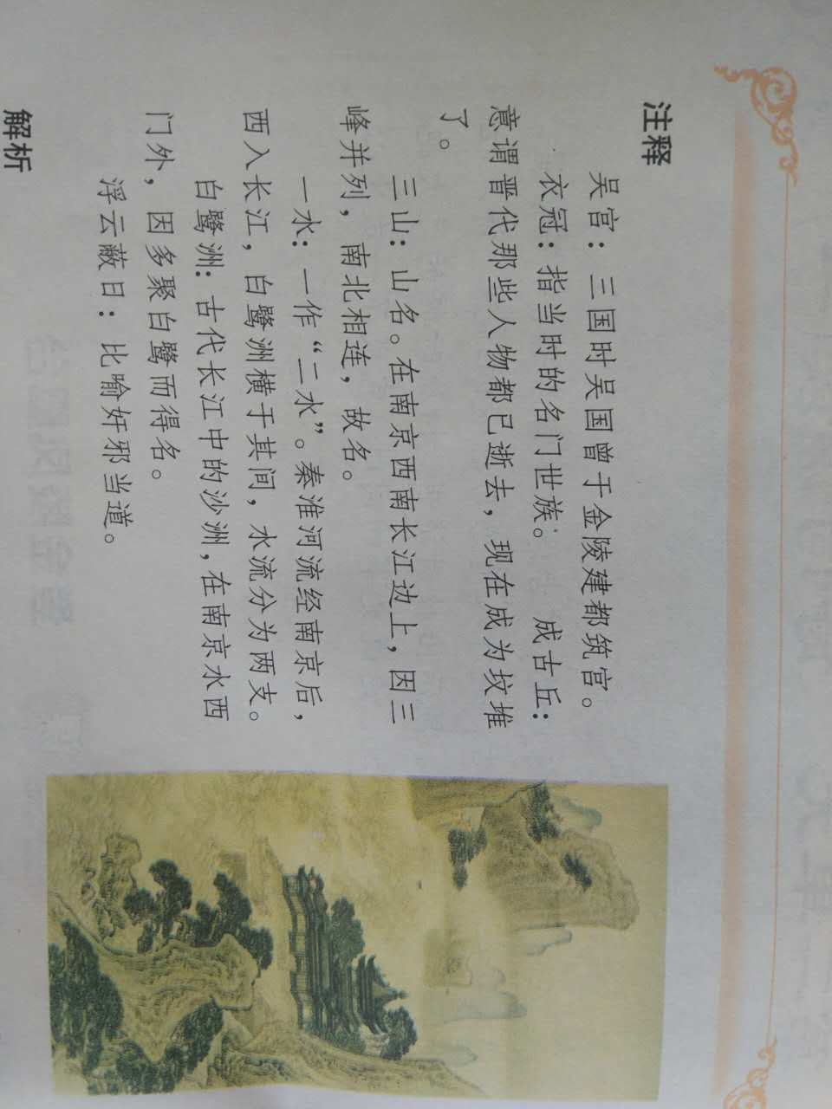

**咏怀古迹·其三**

**作者：杜甫**

群山万壑赴荆门，生长明妃尚有村。

一去紫台连朔漠，独留青冢向黄昏，

画图省识春风面，环佩空归月夜魂。

千载琵琶作胡语，分明怨恨曲中论。

**注解**  
１、明妃：即王嫱、[王昭君](http://so.gushiwen.org/author_830.aspx)，汉元帝宫人，晋时因避司马昭讳改称明君，后人又称明妃。昭君村在归州（今湖北秭归县）东北四十里，与夔州相近。  
２、尚有村：还留下生长她的村庄，即古迹之意。  
３、一去句：昭君离开汉宫，远嫁匈奴后，从此不再回来，永远和朔漠连在一起了。紫台：犹紫禁，帝王所居。[江淹](http://so.gushiwen.org/author_509.aspx)《恨赋》：“明妃去时，仰天太息。紫台稍远，关山无极。”朔漠：北方沙漠，指匈奴所居之地。  
４、画图句：意谓元帝对着画图岂能看清她的美丽容颜。  
５、环佩句：意谓昭君既死在匈奴不得归，只有她的魂能月夜归来，故曰“空归”。应上“向黄昏”。环佩：妇女装饰品，指昭君。  
６、千载两句：琵琶本西域胡人乐器，相传汉武帝以公主（实为江都王女）嫁西域乌孙，公主悲伤，胡人乃于马上弹琵琶以娱之。因昭君事与乌孙公主远嫁有类似处，故推想如此。又《[琴操](http://so.gushiwen.org/author_2758.aspx)》也记昭君在外，曾作怨思之歌，后人名为《昭君怨》。作胡语：琵琶中的胡音。曲中论：曲中的怨诉。

**汴河怀古**

**皮日休**

尽道隋亡为此河，至今千里赖通波。

若无水殿龙舟事，共禹论功不较多。

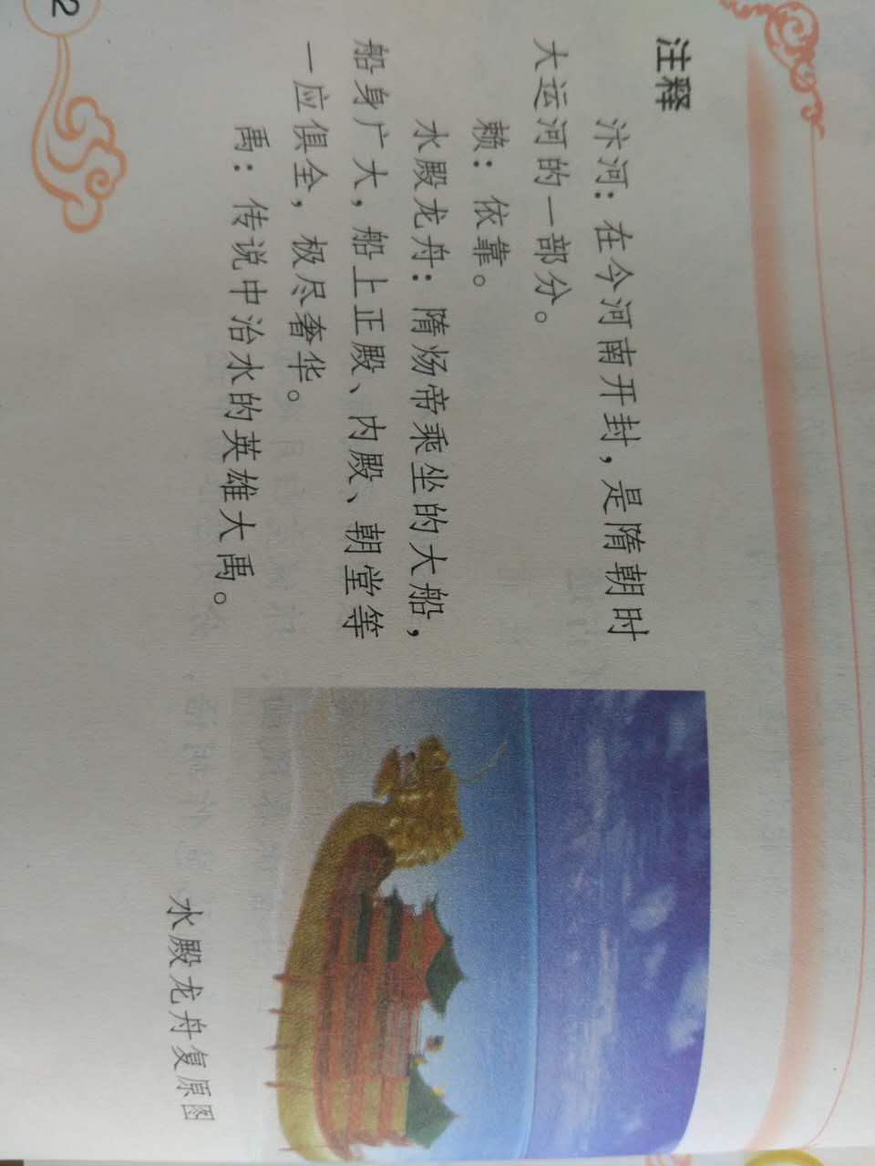

**题乌江亭**

**杜牧**

胜败兵家事不期，包羞忍耻是男儿。

江东子弟多才俊，卷土重来未可知。

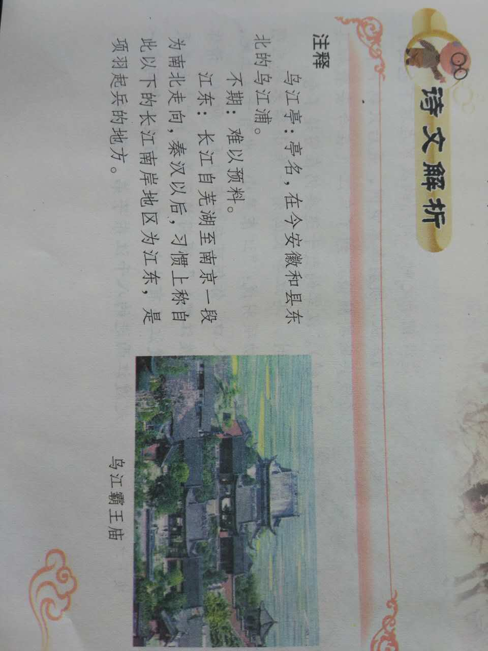

**乌江亭**

**王安石**

百战疲劳壮士哀，中原一败势难回。

江东子弟今虽在，肯与君王卷土来。

**注释**⑴乌江亭：故址在今安徽和县乌江镇，为[项羽](http://so.gushiwen.org/author_253.aspx)兵败自刎之处。  
⑵壮士：指项羽。  
⑶中原一败：括项羽垓下之败。  
⑷江东：指长江下游芜湖、南京以下的江南地区，是项羽起兵之地。  
⑸肯：岂肯，怎愿。卷土来：即卷土重来。指失败之后，整顿以求再起。

**西塞山怀古**

**刘禹锡**

王濬楼船下益州，金陵王气黯然收。

千寻铁锁沉江底，一片降幡出石头。

人世几回伤往事，山形依旧枕寒流。

今逢四海为家日，故垒萧萧芦荻秋。

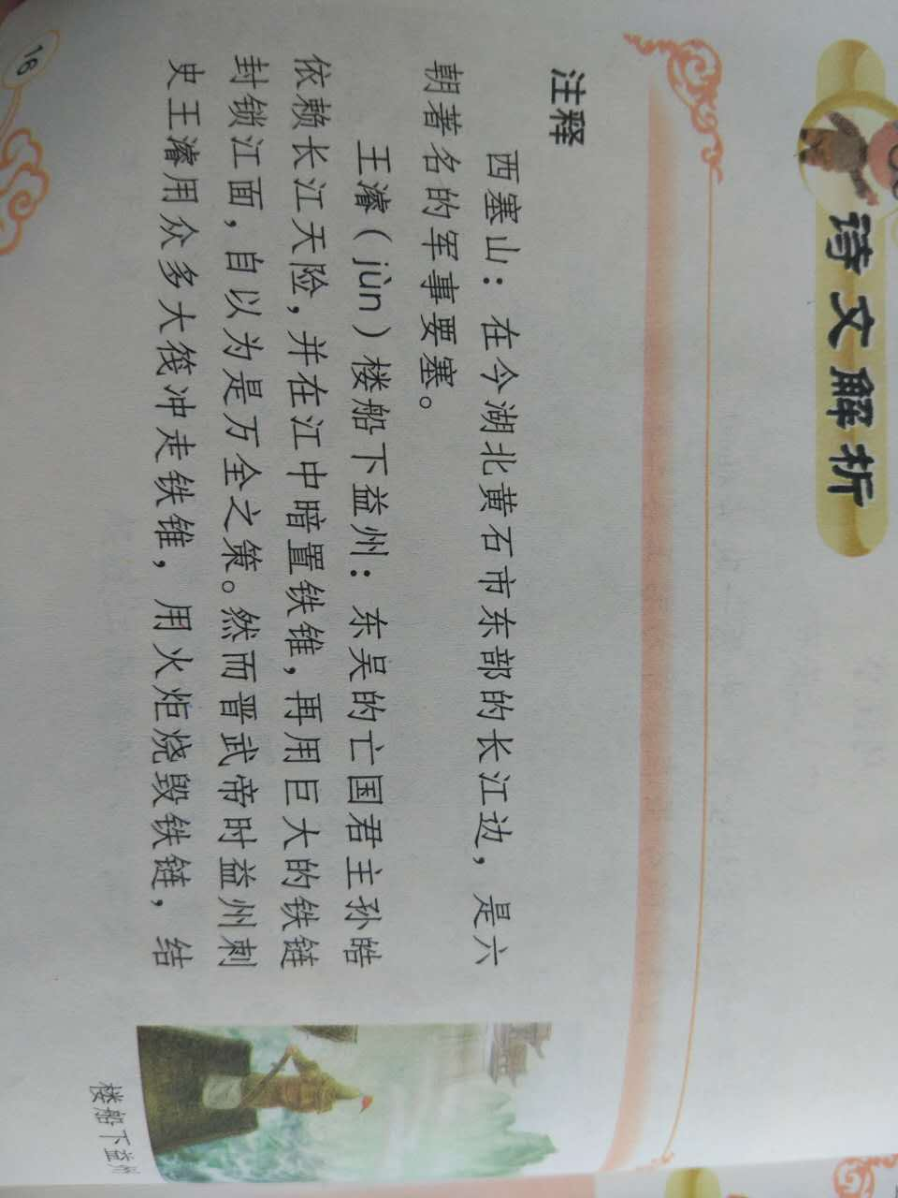

**山坡羊·潼关怀古**

**张养浩**

峰峦如聚，

波涛如怒，

山河表里潼关路。

望西都，

意踌躇。

伤心秦汉经行处，

宫阙万间都做了土。

兴，百姓苦；

亡，百姓苦！

注释

　　①山坡羊——曲牌名，决定这首散曲的形式；“潼关怀古”才是标题。本文选自《全元散曲》（中华书局1986年版。

　　②潼关——古关口名，现属陕西省潼关县，关城建在华山山腰，下临黄河，非常险要。

　　③山河表里——外面是山，里面是河，形容潼关一带地势险要。具体指潼关外有黄河，内有华山。

　　④西都——指长安（今陕西西安）这是泛指秦汉以来在长安附近所建的都城。古称长安为西都，洛阳为东都。

　　⑤踌躇——犹豫、徘徊不定，心事重重，此处形容思潮起伏，陷入沉思.表示心里不平静。

　　⑥伤心——令人伤心的是，形容词作动词

　　⑦秦汉经行处——秦朝（前221年~前206年）都城咸阳和西汉（前206－25）的都城长安都在陕西省境内潼关的西面。经行处，经过的地方。指秦汉故都遗址。

　　⑧宫阙——宫殿。阙，皇门前面两边的楼观。

**焚书坑**

**章碣**

竹帛烟销帝业虚，关河空锁祖龙居。

坑灰未冷山东乱，刘项元来不读书。

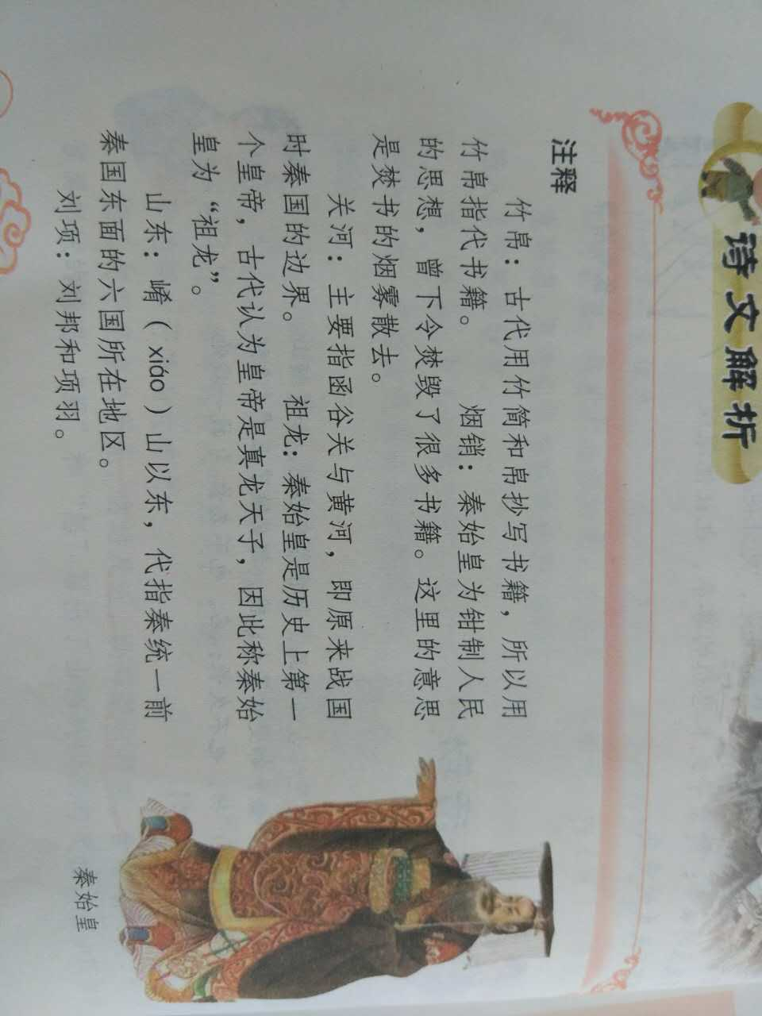

**永遇乐·京口北固亭怀古**

**辛弃疾**

千古江山，英雄无觅，孙仲谋处。舞榭歌台，风流总被，雨打风吹去。斜阳草树，寻常巷陌，人道寄奴曾住。想当年，金戈铁马，气吞万里如虎。

元嘉草草，封狼居胥，赢得仓皇北顾。四十三年，望中犹记，烽火扬州路。可堪回首，佛狸祠下，一片神鸦社鼓。凭谁问，廉颇老矣，尚能饭否。

**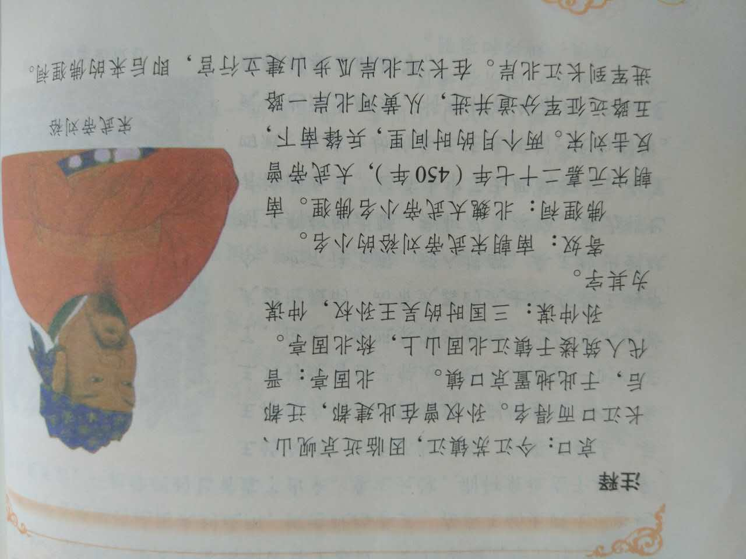**

**鹧鸪天·代人赋**

**辛弃疾**

陌上柔桑破嫩芽，东邻蚕种已生些。

平岗细草鸣黄犊，斜日寒林点暮鸦。

山远近，路横斜，青旗沽酒有人家。

城中桃李愁风雨，春在溪头荠菜花。

注释  
①鹧鸪天：小令词调， 双片55字， 上片四句三平韵， 下片五句三平韵。唐人郑嵎[诗](http://so.gushiwen.org/shiwenv_4c73b72aed63.aspx)“春游鸡鹿塞，家在鹧鸪天”，调名取于此。又名《思佳客》、《思越人》、《剪朝霞》、《骊歌一叠》。  
②些（sā）：句末语助词。  
③平冈：平坦的小山坡。  
④暮鸦：见[王安石](http://so.gushiwen.org/author_405.aspx)《题舫子》诗：“爱此江边好,留连至日斜。眠分黄犊草，坐占白鸥沙。”这里隐括其句。  
⑤青旗：卖酒的招牌。  
⑥荠菜：二年生草本植物,花白色，茎叶嫩时可以吃

**洛阳看花**

**司马光**

洛阳春日最繁花,红绿荫中十万家。

谁道群花如锦绣,人将锦绣学群花。

**茶**

**元稹**

茶，香叶，嫩芽。慕诗客，爱僧家。碾雕白玉，

罗织红纱。铫煎黄蕊色，碗转麹尘花。夜后邀陪明月，

晨前命对朝霞。洗尽古今人不倦，将知醉后岂堪夸。

**注释**

⑴碾雕白玉：茶碾是白玉雕成的。  
⑵罗织红纱：茶筛是红纱制成的。  
⑶铫：煎茶器具。  
⑷曲尘花：指茶汤上面的饽沫。

**望夫石**

**王建**

望夫处，江悠悠。

化为石，不回头。

上头日日风复雨。

行人归来石应语。

**注释**  
⑴望夫石：据南朝宋人[刘义庆](http://so.gushiwen.org/author_668.aspx)的《幽明录》记载：武昌阳新县北山上有望夫石，其形状像人立。相传过去有个贞妇，其．丈夫远去从军，她携弱子饯行于武昌北山，“立望夫而化为立石”，望夫石因此而得名。   
⑵上：作“山”，山上。  
⑶复：作“和”，与。

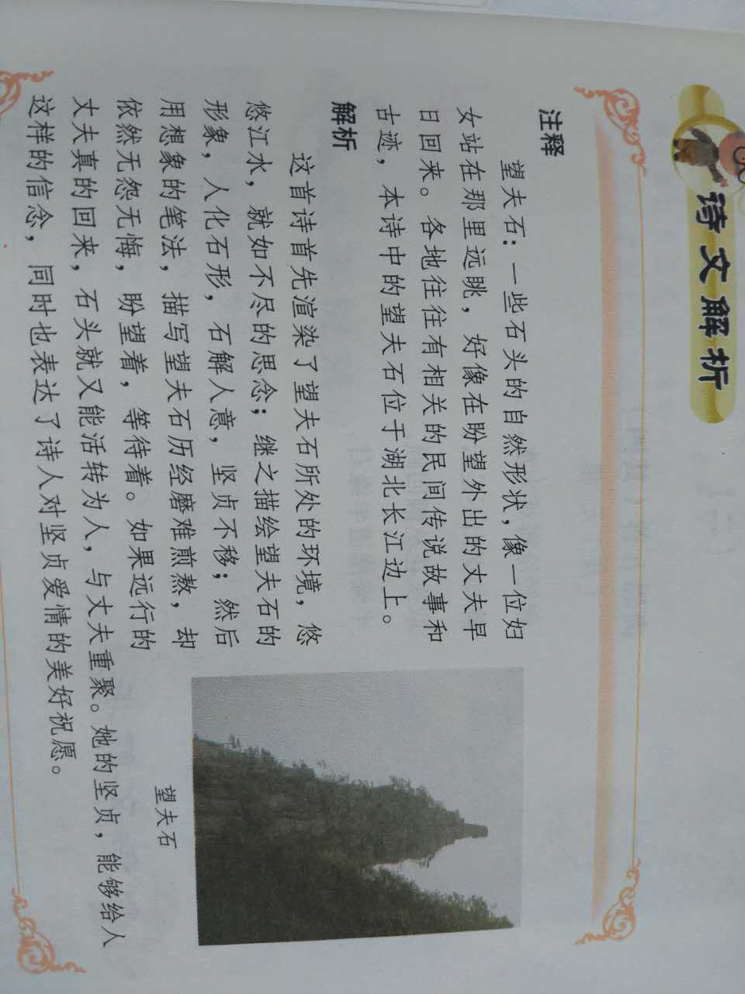

**离思五首·其四**

**元稹**

曾经沧海难为水，除却巫山不是云。

取次花丛懒回顾，半缘修道半缘君。

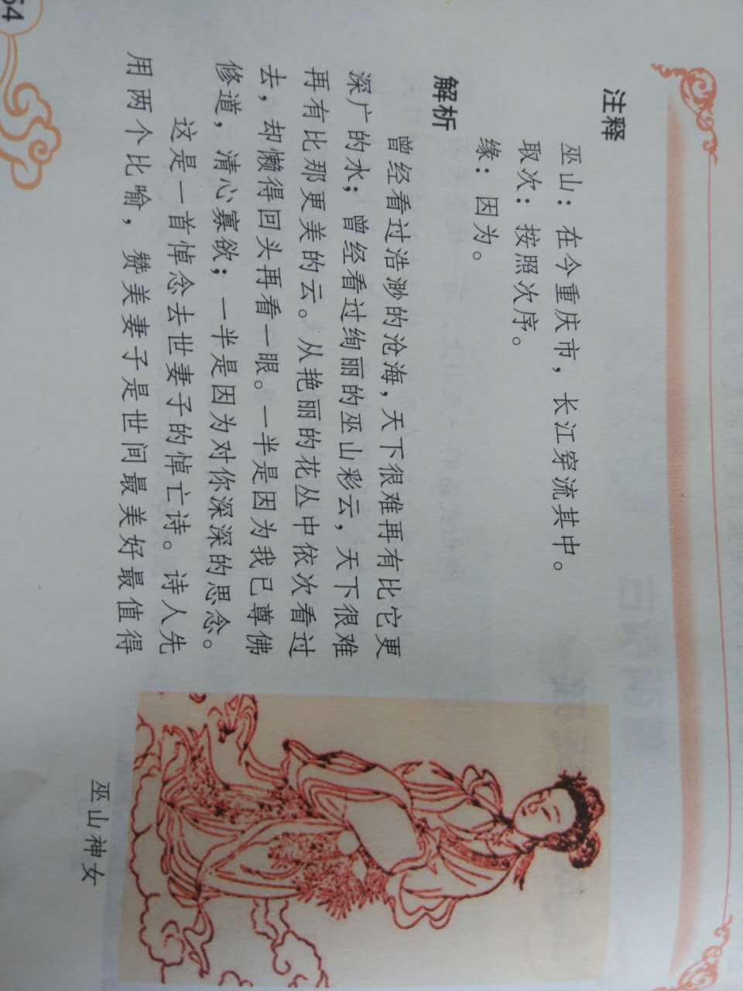

**竹 枝 词**

**刘禹锡**

杨柳青青江水平，闻郎岸上踏歌声。

东边日出西边雨，道是无晴却有晴。

**题都城南庄**

**崔护**

去年今日此门中，人面桃花相映红。

人面不知何处在，桃花依旧笑春风。

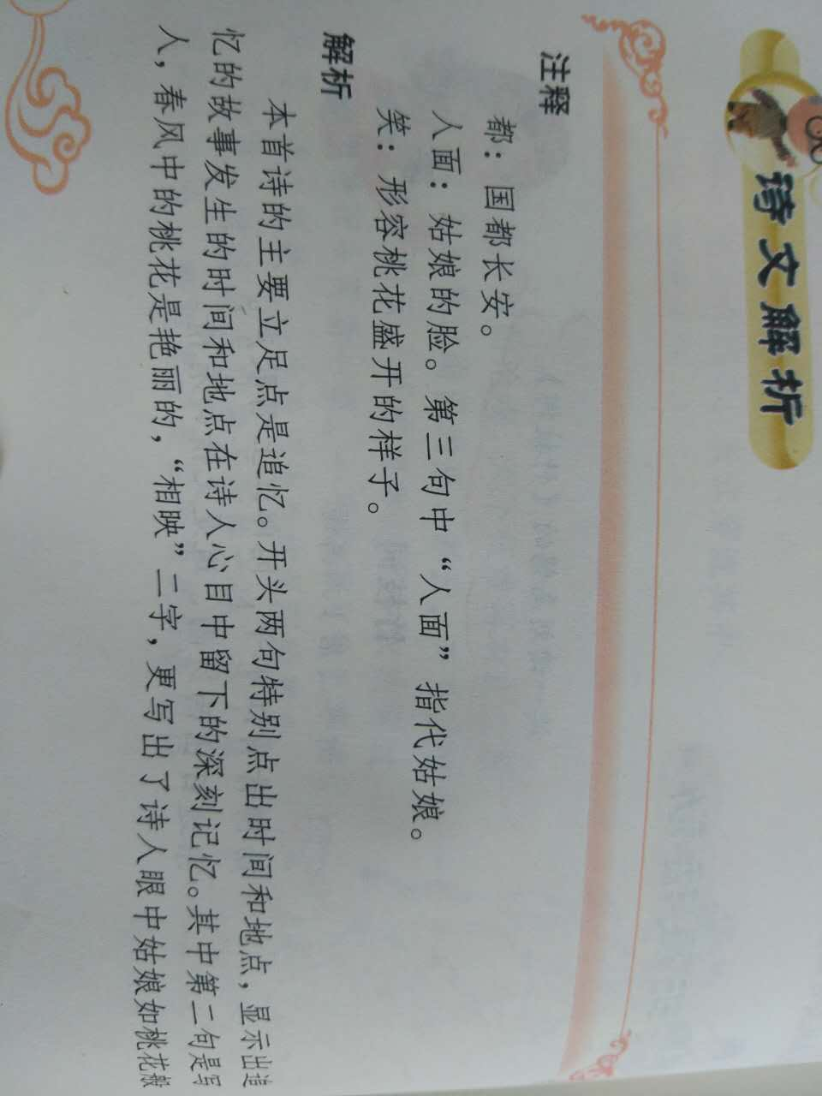

**采桑子**

**吕本中**

恨君不似江楼月，南北东西。南北东西。只有相随无别离。

恨君却似江楼月，暂满还亏。暂满还亏。待得团团是几时。

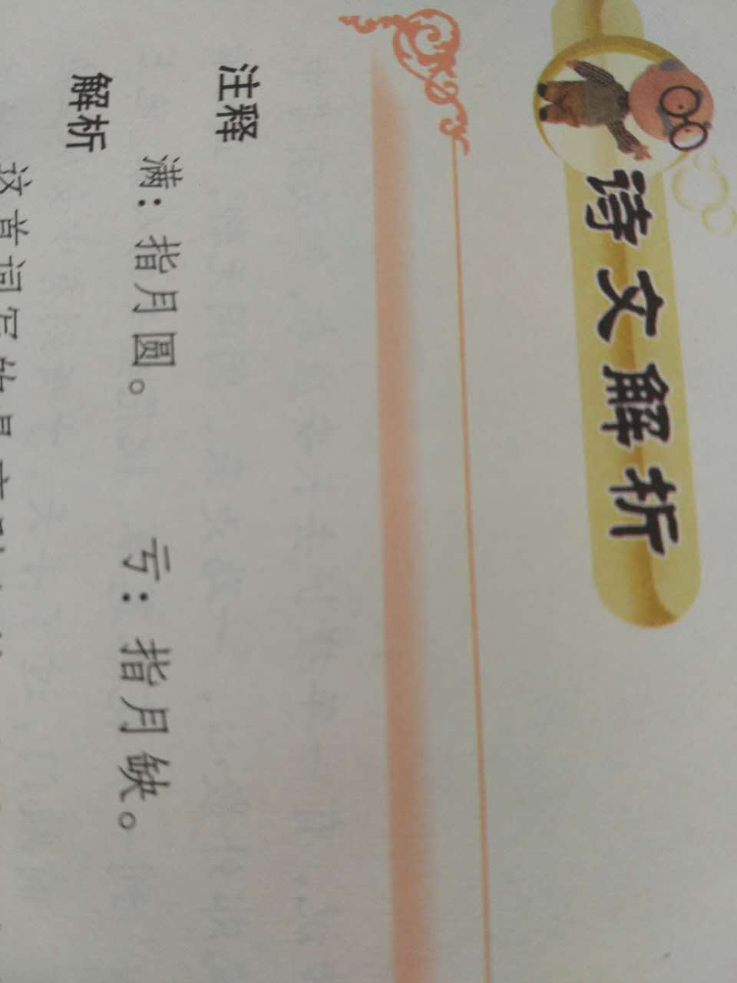

**鹊桥仙**

**秦观**

纤云弄巧，飞星传恨，银汉迢迢暗度。金风玉露一相逢，便胜却、人间无数。

柔情似水，佳期如梦，忍顾鹊桥归路。两情若是久长时，又岂在、朝朝暮暮。

**摸鱼儿·雁丘词**

**元好问**

问世间、情为何物，直教生死相许⑺？天南地北双飞客⑻，老翅几回寒暑。

欢乐趣，离别苦，就中更有痴儿女⑼。君应有语：渺万里层云，千山暮雪，只影向谁去⑽？

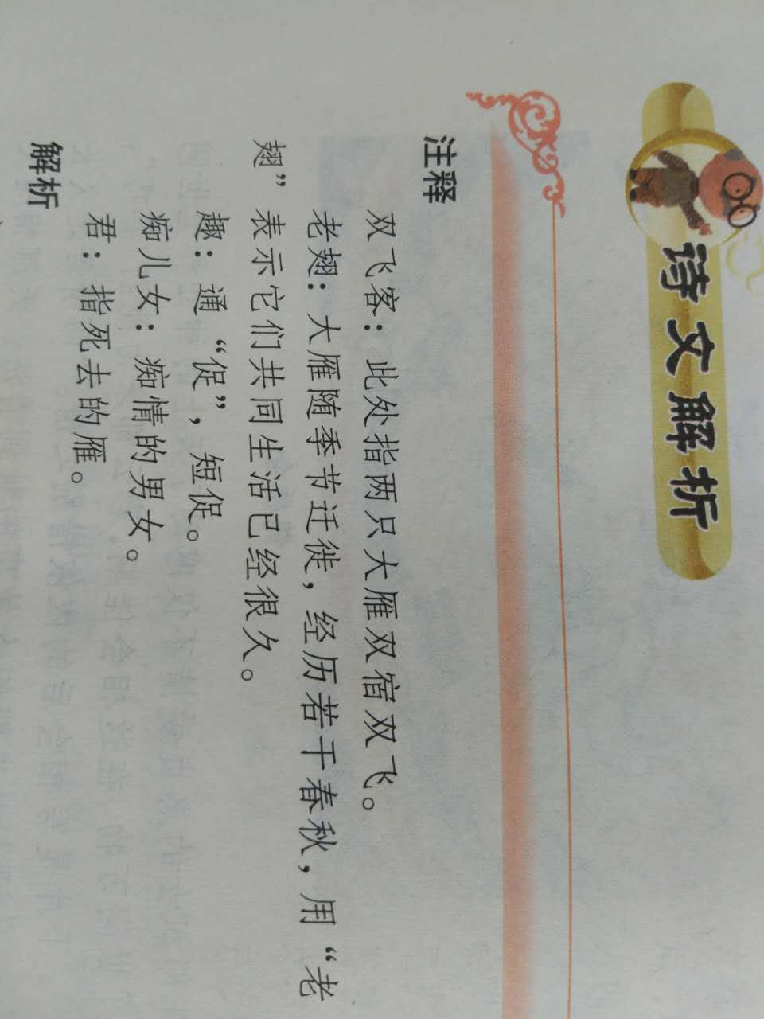

**清平乐**

**晏殊**

红笺小字。说尽平生意。鸿雁在云鱼在水。惆怅此情难寄。

斜阳独倚西楼。遥山恰对帘钩。人面不知何处，绿波依旧东流。

**蝶恋花·春景**

**苏轼**

花褪残红青杏小。燕子飞时，绿水人家绕。枝上柳绵吹又少。天涯何处无芳草。

墙里秋千墙外道。墙外行人，墙里佳人笑。笑渐不闻声渐悄。多情却被无情恼。

**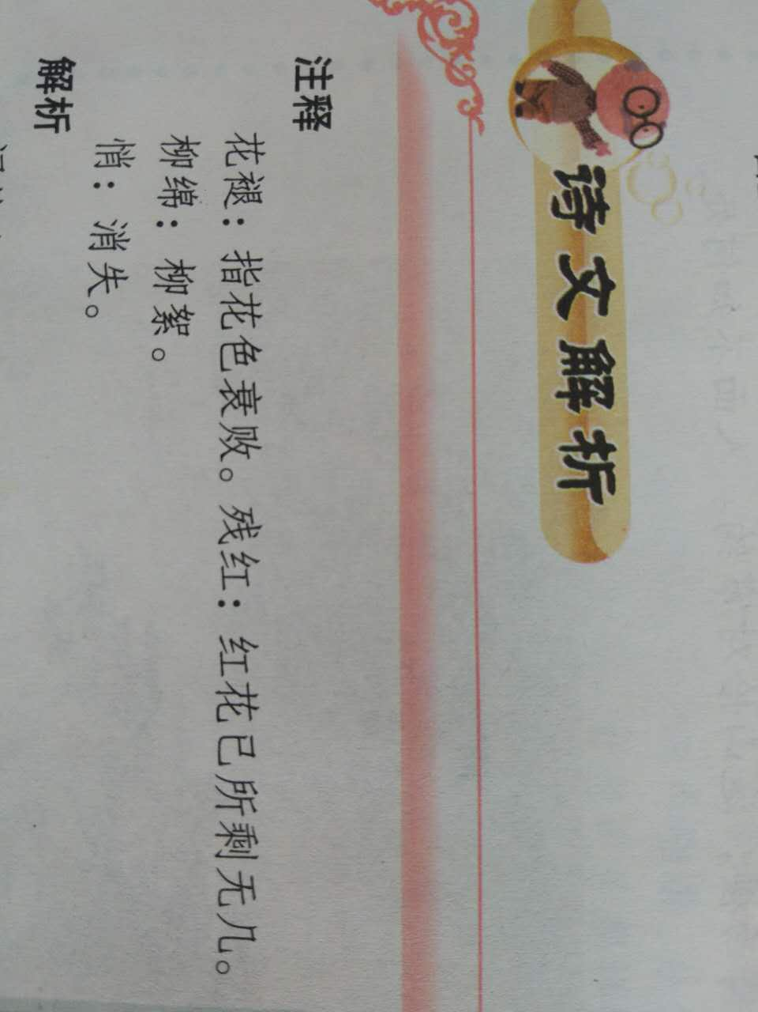**

**钗头凤·红酥手**

**陆游**

红酥手。黄滕酒。满城春色宫墙柳。东风恶。欢情薄。一怀愁绪，几年离索。错错错。

春如旧。人空瘦。泪痕红浥鲛绡透。桃花落。闲池阁。山盟虽在，锦书难托。莫莫莫。

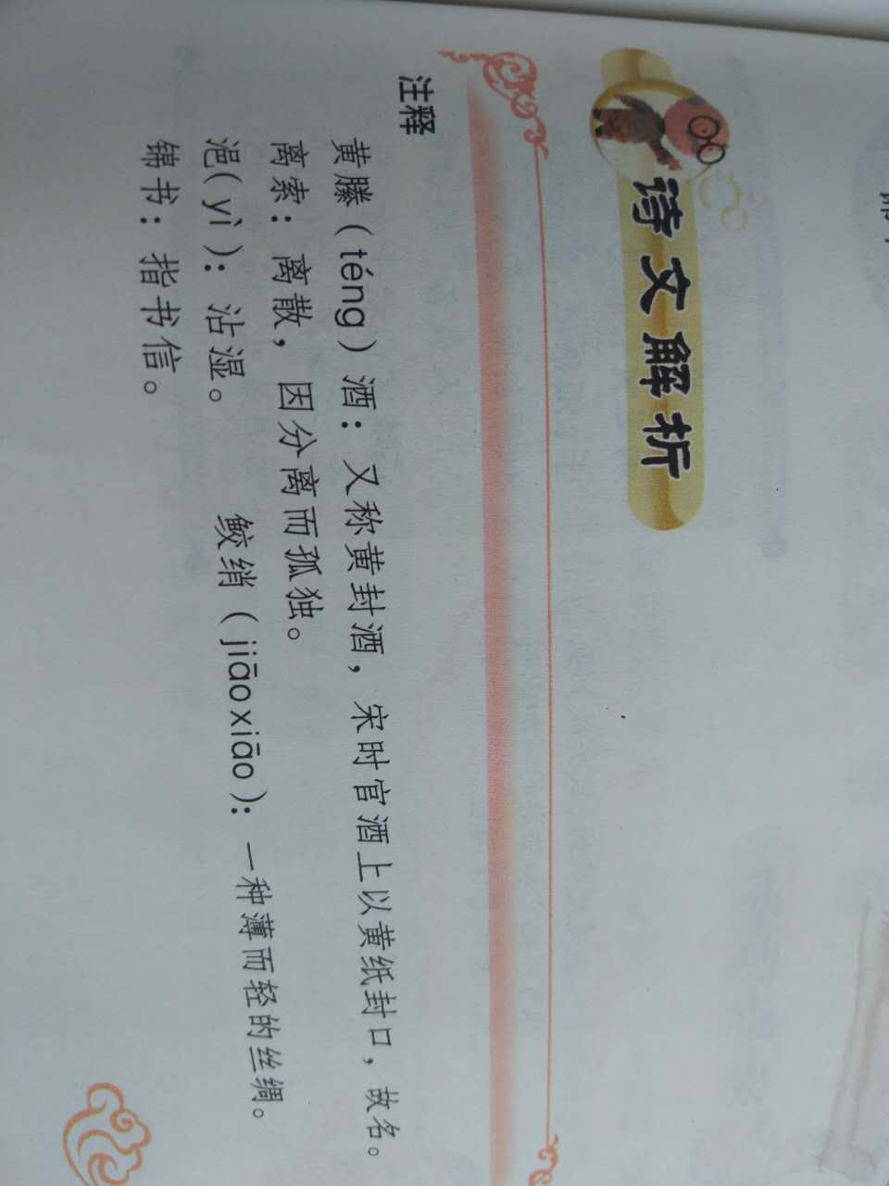

**过零丁洋**

**文天祥**

辛苦遭逢起一经，干戈寥落四周星。

山河破碎风飘絮，身世浮沉雨打萍。

惶恐滩头说惶恐，零丁洋里叹零丁。

人生自古谁无死，留取丹心照汗青。

**注释**：(1)零丁洋：零丁洋即”伶丁洋“。现在广东省珠江口外。1278年底，文天祥率军在广东五坡岭与元军激战，兵败被俘，囚禁船上曾经过零丁洋。

(2)遭逢：遭遇。起一经，因为精通一种经书，通过科举考试而被朝廷起用作官。文天祥二十岁考中状元。

(3)干戈：指抗元战争。寥（liáo）落：荒凉冷落。一作“落落”。四周星：四周年。文天祥从1275年起兵抗元，到1278年被俘，一共四年。

(4)絮：柳絮。

(5)萍：浮萍。

(6)惶恐滩：在今江西省万安县，是赣江中的险滩。1277年，文天祥在江西被元军打败，所率军队死伤惨重，妻子儿女也被元军俘虏。他经惶恐滩撤到福建。

(7)零丁：孤苦无依的样子。

(8)丹心：红心，比喻忠心。汗青：同汗竹，史册。古代用简写字，先用火烤干其中的水分，干后易写而且不受虫蛀，也称汗青。

**课标**

**书湖阴先生壁二首**

**[ 宋 ] 王安石**

茅檐长扫静无苔， 花木成畦手自栽。

一水护田将绿绕， 两山排闼送青来。

注释

⑴书：书写，题。湖阴先生：本名杨德逢，隐居之士，是王安石晚年居住金陵紫金山（今江苏南京）时的邻居。

⑵茅檐：茅屋檐下，这里指庭院。无苔：没有青苔。

⑶成畦（qí ）：成垄成行。 畦：经过修整的一块块田地。

⑷护田：这里指护卫环绕着园田。语出《汉书·西域传序》：“自敦煌西至盐泽，往往起亭，而轮台、渠犁，皆有田卒数百人，置使者校尉领护。”

⑸排闼（tà）：开门。语出《汉书· 樊哙传》：“高帝尝病，恶见人，卧禁中，恶见人，卧禁中，诏户者无得入群臣。哙乃排闼直入。”闼：小门。送青来：送来绿色。

(6)楝(liàn)花：“二十四番花信”里的楝花，指的就是北方常见的苦楝花。

**三衢道中**

**[ 宋 ] 曾几**

梅子黄时日日晴， 小溪泛尽却山行。

绿阴不减来时路， 添得黄鹂四五声。

注释

①三衢道中：在去三衢州的道路上。三衢即衢州，今浙江省常山县，因境内有三衢山而得名。

②梅子黄时：指五月，梅子成熟的季节。

③小溪泛尽：乘小船走到小溪的尽头。小溪，小河沟。泛，乘船。尽，尽头。

④却山行：再走山间小路。却，再的意思。

⑤绿阴：苍绿的树阴。阴，树阴。

⑥不减：并没有少多少，差不多。

⑦黄鹂：黄莺。六月二十七日望湖楼醉书

**六月二十七日望湖楼醉书**

**宋 苏轼**

黑云翻墨未遮山，白雨跳珠乱入船。  
卷地风来忽吹散，望湖楼下水如天。

注释

⑴六月二十七日：指宋神宗熙宁五年（1072）六月二十七日。望湖楼：古建筑名，又叫看经楼。位于杭州西湖畔，五代时吴越王钱弘俶（又名钱弘）所建。醉书：饮酒醉时写下的作品。

⑵翻墨：打翻的黑墨水，形容云层很黑。遮：遮盖，遮挡。

⑶白雨：指夏日阵雨的特殊景观，因雨点大而猛，在湖光山色的衬托下，显得白而透明。跳珠：跳动的水珠（珍珠），用“跳珠”形容雨点，说明雨点大，杂乱无序。

⑷卷地风来：指狂风席地卷来。又如，韩退之《双鸟》诗：“春风卷地起，百鸟皆飘浮。”忽：突然。

⑸水如天：形容湖面像天空一般开阔而且平静。

**饮湖上初晴后雨**

宋 苏轼

水光潋滟晴方好，山色空蒙雨亦奇。  
欲把西湖比西子，淡妆浓抹总相宜。

注释

①湖：即杭州西湖。

②潋滟(liàn yàn) ：水面波光闪动的样子。

③方好：正是显得很美。

④空濛：细雨迷茫的样子。

⑤西子：西施，春秋时代越国有名的美女，原名施夷光，或称 先施 ，居古代四大美女（西施、王昭君、貂蝉、杨玉环）之首。家住浣纱溪村（在今浙江诸暨市）西，所以称为西施。

⑥相宜：也显得十分美丽。

**惠崇春江晚景**

宋 苏轼

竹外桃花三两枝，

春江水暖鸭先知。

蒌蒿满地芦芽短，

正是河豚欲上时。

注释

⑴惠崇（亦为慧崇）：福建建阳僧，宋初九僧之一，能诗能画。《春江晚景》是惠崇所作画名，共两幅，一幅是鸭戏图，一幅是飞雁图。钱钟书《宋诗选注》中为“晓景”。诸多注本，有用“晓景”、有用“晚景”，此从《东坡全集》及清以前注本用“晚景”。这两诗是作者元丰八年春天在靖江欲南返时江边情景的写照。

⑵蒌蒿：草名，有青蒿、白蒿等种。《诗经》“呦呦鹿鸣，食野之蒿。”芦芽：芦苇的幼芽，可食用。

⑶河豚：鱼的一种，学名“鲀”，肉味鲜美，但是卵巢和肝脏有剧毒。产于我国沿海和一些内河。每年春天逆江而上，在淡水中产卵。上：指逆江而上。

**春日**

朱熹

胜日寻芳泗水滨，无边光景一时新。

等闲识得东风面，万紫千红总是春。

注释

1、春日：春天。

2、胜日：天气晴朗的好日子，也可看出人的好心情。

3、寻芳：游春，踏青。

4、泗(sì)水：河名，在山东省。

5、滨(bīn)：水边，河边。

6、光景：风光景物。

7、等闲：随意。“等闲识得”是容易识别的意思。

8、东风：春风。

**题西林壁**

宋 苏轼

横看成岭侧成峰，远近高低各不同。

不识庐山真面目，只缘身在此山中。

注释

题西林壁：写在西林寺的墙壁上。西林寺在庐山西麓。题：书写，题写。西林：西林寺，在江西庐山。

横看：从正面看。庐山总是南北走向，横看就是从东面西面看.

侧：侧面。

各不同：各不相同。

不识：不能认识，辨别。

真面目：指庐山真实的景色，形状。

缘：因为；由于。

此山：这座山，指庐山。

西林：西林寺，在现在江西省的庐山上。这首诗是题在寺里墙壁上的。

**夏日绝句**

宋 李清照

生当作人杰，死亦为鬼雄。

至今思项羽，不肯过江东。

注释

　　1. 人杰：人中的豪杰。汉高祖曾称赞开国功臣张良、萧何、韩信是“人杰”。

　　2. 鬼雄：鬼中的英雄。屈原《国殇》：“身既死兮神以灵，魂魄毅兮为鬼雄。”

　　3. 项羽（公元前232-前202）：秦末下相（今江苏宿迁）人。曾领导起义军消灭秦军主力，自立为西楚霸王。后被刘邦打败，突围至乌江（在今安徽和县），自刎而死。

**三衢道中**

宋 曾几

梅子黄时日日晴，小溪泛尽却山行。  
绿阴不减来时路，添得黄鹂四五声。

注释

①三衢道中：在去三衢州的道路上。三衢即衢州，今浙江省常山县，因境内有三衢山而得名。

②梅子黄时：指五月，梅子成熟的季节。

③小溪泛尽：乘小船走到小溪的尽头。小溪，小河沟。泛，乘船。尽，尽头。

④却山行：再走山间小路。却，再的意思。

⑤绿阴：苍绿的树阴。阴，树阴。

⑥不减：并没有少多少，差不多。

⑦黄鹂：黄莺

**示儿**

宋 陆游

死去元知万事空，但悲不见九州同。  
王师北定中原日，家祭无忘告乃翁。

注释

1.示儿：写给儿子们看。

2.元知：原本知道。元，通“原”。本来。在苏教版等大部分教材中本诗第一句为“死去元知万事空”，但在老的人教版等教材中为“死去原知万事空”，因为是通假字，所以并不影响本诗的意境，尚有争议。人教版等教材多为“元”，不常用通假字。

3.万事空：什么也没有了。

4.但：只是。

5.悲：悲伤

6.九州：这里代指宋代的中国。古代中国分为九州，所以常用九州指代中国。

7.同：统一。

8.王师：指南宋朝廷的军队。

9.北定：将北方平定。

10.中原：指淮河以北被金人侵占的地区。

11.家祭：祭祀家中先人。

12.无忘：不要忘记。

13.乃翁：你的父亲，指陆游自己。

**秋夜将晓出篱门迎凉有感**

宋 陆游

三万里河东入海，五千仞岳上摩天。  
遗民泪尽胡尘里，南望王师又一年。

注释

　　诗题意思：秋天的夜里，天快要亮的时候，走出篱笆门，忽然对面吹来一阵凉风，心中产生一股伤感，于是写下这首诗。

(1)将晓：天将要亮。

(2)篱门：用竹片或竹竿编的门。

（3）三万里:长度，形容它的长，是虚指。河：指黄河。

(4)“五千仞”形容它的高。仞：古代计算长度的一种单位，八尺为一仞(一作七尺)。

(5)岳：指西岳华山。岳：指北方泰、恒、嵩、华诸山，一说指东岳泰山和西岳华山。

（6）摩天：碰到天。摩：摩擦、接触。

（7）遗民：指在金占领区生活却认同南宋王朝统治的人民。

（8）泪尽：眼泪流干了，形容十分悲惨、痛苦。

（9）胡尘：指胡人骑兵的铁蹄践踏扬起的尘土，指金朝的暴政。胡：中国古代对北方少数民族的泛称。

（10）南望：远眺南方。

（11）王师：指宋朝的军队。

**四时田园杂兴·其一**

宋 范成大

昼出耘田夜绩麻，村庄儿女各当家。

童孙未解供耕织，也傍桑阴学种瓜。

注释

耘田：除草。绩麻：把麻搓成线。各当家：每人担任一定的工作。未解：不懂。供：从事，参加。傍：靠近。

**四时田园杂兴·其二**

宋 范成大

梅子金黄杏子肥，麦花雪白菜花稀。  
日长篱落无人过，惟有蜻蜓蛱蝶飞.

注释

1.杂兴：各种兴致。  
2.耘田：除去田里的杂草。  
3.绩麻：把麻搓成线。  
4.未解：不懂。  
5.供：从事。  
6.傍：靠近

**小池**

宋 杨万里

泉眼无声惜细流，树阴照水爱晴柔。  
小荷才露尖尖角，早有蜻蜓立上头。

注释

1. 眼：泉水的出口。

　②惜：爱惜。

　③晴柔：晴天里柔和的风光。

　 ④小荷：指刚刚长出水面的嫩荷叶。

⑤尖尖角：还没有展开的嫩荷叶尖端。

⑥头：上方

**晓出净慈寺送林子方**

宋 杨万里

毕竟西湖六月中，风光不与四时同。  
接天莲叶无穷碧，映日荷花别样红。

注释

（1）晓出：太阳刚刚升起。

（2）净慈寺：杭州西湖畔著名佛寺。

（3）林子方：作者的朋友。官居直阁秘书

（4）毕竟： 到底。

（5）四时：春夏秋冬四个季节。

（6）别样：格外。

（7）接天：与天空相接。

（8）无穷碧：无边无际的碧绿色。

（9）同：相同。

（10）六月中：六月中旬。

**观书有感**

宋 朱熹

半亩方塘一鉴开，天光云影共徘徊。

问渠那得清如许？为有源头活水来。

注释

(1)方塘：又称半亩塘，在福建尤溪城南郑义斋馆舍（后为南溪书院）内。朱熹父亲松与郑交好，故尝有《蝶恋花•醉宿郑氏别墅》词云：“清晓方塘开一境。落絮如飞，肯向春风定。”鉴：镜。古人以铜为镜，包以镜袱，用时打开。

(2)这句是说天的光和云的影子反映在塘水之中，不停地变动，犹如人在徘徊。

(3)渠：他，指方塘。那（nǎ）得：怎么会。那：通“哪”，怎么的意思。清如许：这样清澈。

(4)源头活水“：源头活水比喻知识是不断更新和发展的，从而不断积累，只有在人生的学习中不断学习运用探索，才能使自己永葆先进和活力，就像水源头一样。

**题临安邸**

**【宋】林升**

山外青山楼外楼，西湖歌舞几时休？

暖风熏得游人醉，直把杭州作汴州。

注释

⑴临安：现在浙江杭州市，金人攻陷北宋首都汴京后，南宋统治者逃亡到南方，建都于临安。邸（dǐ）：旅店。

⑵西湖：杭州的著名风景区。几时休：什么时候休止。

⑶熏（xūn）：吹，用于温暖馥郁的风。

⑷直：简直。汴州：即汴京，今河南开封市。

**游园不值**

【宋】叶绍翁

应怜屐齿印苍苔，小扣柴扉久不开。

春色满园关不住，一枝红杏出墙来。

注释

1.游园不值：想游园没能进门儿。值，遇到；不值，没得到机会。

2.应怜：概是感到心疼吧。应，表示猜测；怜，怜惜。

3.屐（jī）齿：屐是木鞋，鞋底前后都有高跟儿，叫屐齿。

4.小扣：轻轻地敲门。

5.柴扉（fēi）：用木柴、树枝编成的门。

**乡村四月**

【宋】翁卷

绿遍山原白满川，子规声里雨如烟。

乡村四月闲人少，才了蚕桑又插田。

注释

1.山原：山陵和原野。

2.白满川：指稻田里的水色映着天光。川：平地。

3.子规：鸟名，杜鹃鸟。

4.才了：刚刚结束。

5.蚕桑：种桑养蚕。

6.插田：插秧。

**墨梅**

**【元】王冕**

吾家洗砚池头树，朵朵花开淡墨痕。

不要人夸好颜色，只留清气满乾坤。

注释

墨梅：用墨笔勾勒出来的梅花。

吾家：我家。因王羲之与王冕同姓，所以王冕便认为王姓自是一家。

洗砚池：写字、画画后洗笔洗砚的池子。王羲之有“临池学书，池水尽黑”的传说。这里化用这个典故。

池头：池边。头 ：边上。

淡墨：水墨画中将墨色分为四种，如，清墨、淡墨、浓墨、焦墨。这里是说那朵朵盛开的梅花，是用淡淡的墨迹点化成的。

痕：痕迹。

清气:梅花的清香之气。

满乾坤：弥漫在天地间。满：弥漫。乾坤：天地间。

**石灰吟**

**【明】于谦**

千锤万凿出深山，烈火焚烧若等闲。

粉身碎骨全不怕，要留清白在人间。

注释

1.石灰吟：赞颂石灰。吟：吟颂。指古代歌体裁的一种名称（古代诗歌的一种形式）。

2.千锤万凿：无数次的锤击开凿，形容开采石灰非常艰难。千、万：虚词，形容很多。锤：锤打。凿：开凿。

3.若等闲：好像很平常的事情。若：好像、好似；等闲：平常，轻松。

4.浑：全。

5.清白：指石灰洁白的本色，又比喻高尚的节操。

6.人间：人世间。

# 竹石

[【清】郑板桥](http://hanyu.baidu.com/s?wd=%E9%83%91%E6%9D%BF%E6%A1%A5)

咬定青山不放松，立根原在破岩中。

千磨万击还坚劲，任尔东西南北风。

[**注释**](javascript:)

1. 咬定：咬紧。  
   2.立根：扎根。  
   3.破岩：裂开的山岩，即岩石的缝隙。  
   4.千磨万击：指无数的磨难和打击。  
   5.坚韧：坚强有力。  
   6.任：任凭，无论，不管。  
   7.尔：你。

# 所见

# [【清】袁枚](http://hanyu.baidu.com/s?wd=%E8%A2%81%E6%9E%9A)

牧童骑黄牛，歌声振林樾。

意欲捕鸣蝉，忽然闭口立。

[**注释**](javascript:)

①牧童：指放牛的孩子。  
②振：振荡；回荡。说明牧童的歌声嘹亮。  
③林樾（yuè）：指道旁成阴的树。  
④欲：想要。  
⑤捕：捉。  
⑥鸣：叫。  
⑦立：站立。

**村居**

【清】高鼎

草长莺飞二月天，拂堤杨柳醉春烟。

儿童散学归来早，忙趁东风放纸鸢。

注释

1.村居：在乡村里居住时见到的景象。

2.杨柳拂堤：像杨柳一样抚摸堤岸。

3.醉：迷醉，陶醉。

4.春烟：春天水泽、草木间蒸发形成的烟雾般的水汽。

5.散学：放学。

6.纸鸢：泛指风筝，它是一种纸做的形状像老鹰的风筝。鸢：老鹰。

**己亥杂诗**

**【清】龚自珍**

九州生气恃风雷，万马齐喑究可哀。

我劝天公重抖擞，不拘一格降人才。

注释

⑴九州：中国的别称之一。分别是：冀州、兖州、青州、徐州、扬州、荆州、梁州、雍州和豫州。王昌龄《放歌行》：“清乐动千门，皇风被九州”。生气：生气勃勃的局面。恃（shì）：依靠。

⑵万马齐喑：比喻社会政局毫无生气。喑（yīn），沉默，不说话。

⑶天公：造物主。抖擞：振作，奋发。

⑷降：降生，降临。

名言警句

一日无书，百事荒芜。 （陈寿）  
读书破万卷，下笔如有神。（杜甫）  
书犹药也，善读之可以医愚。（刘向）  
黑发不知勤学早，白首方悔读书迟。（颜真卿）  
读书有三到，谓心到、眼到、口到。（朱熹）

悠悠天宇旷，切切故乡情。　（张九龄）

浮云终日行，游子久不至。（杜甫）  
落叶他乡树，寒灯独夜人。　（马戴）  
明月有情应识我，年年相见在他乡。（袁枚）  
家在梦中何日到，春生江上几人还？（卢纶）  
江南几度梅花发，人在天涯鬓已斑。（刘著）

世上无难事，只怕有心人。

欲要看究竟，处处细留心。

虚心万事能成，自满十事九空。

滴水能把石穿透，万事功到自然成。

宝剑锋从磨砺出 梅花香自苦寒来。

兄弟敦和睦，朋友笃诚信。(陈子昂）

孝在于质实，不在于饰貌。（桓宽）

爱亲者，不敢恶于人;敬亲者，不敢慢于人。（《孝经》）

非淡泊无以明志，非宁静无以致远。（诸葛亮）

同仇敌忾　临危不惧　勇往直前　前仆后继  
力挽狂澜　中流砥柱　大义凛然　豪情壮志  
不屈不挠　披荆斩棘　奋发图强　励精图治  
众志成城　舍生取义　任重道远　再接再厉

外甥打灯笼——照旧（舅）

孔夫子搬家——净是输（书）

小葱拌豆腐——一清（青）二白

上鞋不用锥子——真（针）好

四月的冰河——开动（冻）了

隔着门缝吹喇叭——名（鸣）声在外

针尖上挑毛巾——不足为奇（旗）

龙王爷搬家——厉害（离海）

老虎拉车——谁敢（赶）

膝盖上钉掌——离题（蹄）太远

卖布不带尺——存心不良（量）

骑自行车下坡——睬（踩）都不睬（踩）

天行健，君子以自强不息。《周易》

有志不在年高，无志空长百岁。《传家宝》

莫等闲，白了少年头，空悲切！《满江红》

地满红花红满地

天连碧水碧连天

一夜五更，半夜二更有半

三秋九月，中秋八月之中

翠翠红红，处处莺莺燕燕

风风雨雨，年年暮暮朝朝

楼外青山，山外白云，云飞天外

池边绿树，树边红雨，雨落溪边

精卫填海 愚公移山 含辛茹苦 任劳任怨

艰苦卓越 百折不挠 千里迢迢 肝胆相照

风雨无阻 坚贞不屈 赤胆忠心 全心全意

鞠躬尽瘁 扶危济困 赴汤蹈火 冲锋陷阵

刘关张桃园三结义——生死之交

孔明借东风——巧用天时

关公赴会——单刀直入

徐庶进曹营——一言不发

梁山泊的军师——无（吴）用

孙猴子的脸——说变就变

文质彬彬 仪表堂堂 虎背熊腰 身强力壮

神采奕奕 满面春风 垂头丧气 目瞪口呆

健步如飞 活蹦乱跳 大摇大摆 点头哈腰

低声细语 巧舌如簧 娓娓动听 语重心长

你若要喜爱自己的价值,你就得给世界创造价值。

——（德国）歌德

让预言的号角奏鸣吧！哦，西风啊，如果冬天来了，春天还会远吗？

——（英国）雪莱

果实的事业是尊贵的,花的事业是甜美的,但还是让我在默默献身的阴影里做叶的事业吧！

——（印度）泰戈尔

**课内古诗**

**劝学**

【唐】颜真卿

**三**更灯火五更鸡，

正是男儿读书时。

黑发不知勤学早，

白首方悔读书迟。

**注释**更：古时夜间计算时间的单位，一夜分五更，每更为两小时。午夜11点到1点为三更。  
五更鸡：天快亮时，鸡啼叫。  
黑发：年少时期，指少年。  
白首：头发白了，这里指老年。方：才。

**泊船瓜洲**【宋】王安

京口瓜舟一水间，

钟山只隔数重山。

春风又绿江南岸，

明月何时照我还。

**注释**  
1.泊船：停船。泊，停泊。指停泊靠岸。  
2.绿：吹绿。  
3.京口：古城名。故址在江苏镇江市。  
4.瓜洲：镇名，在长江北岸，扬州南郊，即今扬州市南部长江边,京杭运河分支入江处。  
5.一水：一条河。古人除将黄河特称为“河”，长江特称为“江”之外，大多数情况下称河流为“水”，如  
汝水、汉水、浙水、湘水、澧水等等。这里的“一水”指长江。一水间指一水相隔之间。  
6.钟山：在江苏省南京市区东。

**秋思**

【唐】张籍

洛阳城里见秋风，

欲作家书意万重。

复恐匆匆说不尽，

行人临发又开封。

**注释**  
⑴意万重：极言心思之多；  
⑵复恐：又恐怕；  
⑶行人：指捎信的人；  
⑷临发：将出发；  
⑸开封：拆开已经封好的家书。

**长相思**

【清】纳兰性德

山一程，水一程，

身向榆关那畔行，

夜深千帐灯。

风一更，雪一更，

聒碎乡心梦不成，

故园无此声。

注释【程】道路、路程，山一程、水一程，即山长水远。  
【榆关】即今山海关，在今河北秦皇岛东北。  
【那畔】即山海关的另一边，指身处关外。  
【帐】军营的帐篷，千帐言军营之多。  
【更】旧时一夜分五更，每更大约两小时。风一更、雪一更，即言整夜风雪交加也。  
【聒（guō）】声音嘈杂，这里指风雪声。  
【故园】故乡，这里指北京。  
【此声】指风雪交加的声音。

#### [题农父庐舍全文](http://www.so.com/link?url=http%3A%2F%2Fguoxue.baike.so.com%2Fquery%2Fview%3Fid%3Ddffe32f69a9e94d90b48875dbec207c4%26type%3Dpoem&q=%E4%B8%9C%E9%A3%8E%E4%BD%95%E6%97%B6%E8%87%B3+%E5%B7%B2%E7%BB%BF%E6%B9%96%E4%B8%8A%E5%B1%B1&ts=1517187298&t=b4665d087211534f7532b9d486d86e0)

#### 【唐】[丘为](https://www.so.com/s?src=verse_card&q=%E4%B8%98%E4%B8%BA%E7%9A%84%E8%AF%97" \t "_blank)

东风何时至，已绿湖上山。

湖上春已早，田家日不闲。

沟塍流水处，耒耜平芜间。

薄暮饭牛罢，归来还闭关。

**注释**

[1]东风：春风。

[2]沟塍（chéng）：田埂和田间的水沟。塍：田埂。班固《西都赋》：“沟塍刻镂，原隰（xí）龙鳞”。

[3]耒耜（sì）：古代一种象犁的翻土农具。木把叫“耒”，犁头叫“耜”。平芜：杂草繁茂的原野。

[4]饭牛：喂牛。《九章·惜往日》：“宁戚歌而饭牛”。

[5]闭关：闭门谢客，也指不为尘事所扰。颜延之《五君咏》：“刘伶善闭关，怀情减闻见”。

**西江夜行**

【唐】张九龄

遥夜人何在，澄潭月里行。

悠悠天宇旷，切切故乡情。

外物寂无扰，中流澹自清。

念归林叶换，愁坐露华生。

犹有汀洲鹤，宵分乍一鸣。

# 注释 遥：远。这里指时间漫长。 天宇：天空。 露华：露水。

# 梦李白

【唐】杜甫

浮云终日行，游子久不至。

三夜频梦君，情亲见君意。

告归常局促，苦道来不易。

江湖多风波，舟楫恐失坠。

出门搔白首，若负平生志。

冠盖满京华，斯人独憔悴。

孰云网恢恢，将老身反累。

千秋万岁名，寂寞身后事。

注释  
1.浮云：喻游子飘游不定。游子：此指[李白](http://so.gushiwen.org/author_247.aspx)。  
2.这两句说：李白一连三夜入我梦中，足见对我情亲意厚。这也是从对方设想的写法。  
3.告归：辞别。局促：不安、不舍的样子。  
4.这两句是述李白告归时所说的话。  
5.这两句写李白告归时的神态。搔首：大概是李白不如意时的习惯举动。  
6.冠：官帽。盖：车上的篷盖。冠盖：指代达官。斯人：此人，指李白。  
7.孰云：谁说。网恢恢：《老子》有“天网恢恢，疏而不漏”的话。此处指法网恢恢。这句意思是：谁说天网宽疏，对你却过于严酷了。  
8.这两句说：他活着的时候虽然寂寞困苦，但必将获得千秋万岁的声名。

# 灞上秋居

【唐】马戴

灞原风雨定，晚见雁行频。

落叶他乡树，寒灯独夜人。

空园白露滴，孤壁野僧邻。

寄卧郊扉久，何年致此身。

**注释**  
⑴灞（bà）上：又作“霸上”，古代地名，位于今陕西西安东，因地处灞陵高原而得名，为作者来京城后的寄居之所。  
⑵郊扉：郊居。  
⑶致此身：意即以此身为国君报效尽力。

# 长安春望

【唐】卢纶

东风吹雨过青山，

却望千门草色闲。

家在梦中何日到，

春生江上几人还？

川原缭绕浮云外，

宫阙参差落照间。

谁念为儒逢世难，

独将衰鬓客秦关。

**注释**  
⑴“东风”句：语从[陶渊明](http://so.gushiwen.org/author_645.aspx)《读山海经》“微雨从东来，好风与之俱”化出。  
⑵草色：一作“柳色”。  
⑶春生：一作“春归”，一作“春来”。  
⑷川原：即郊外的河流原野，这里指家乡。  
⑸逢世难：一作“多失意”，意即遭逢乱世。  
⑹秦关：秦地关中，即长安所在地。

# 鹧鸪天

【金】刘著

雪照山城玉指寒，

一声羌管怨楼间。

江南几度梅花发，

人在天涯鬓已斑。

星点点，月团团。

倒流河汉入杯盘。

翰林风月三千首，

寄与吴姬忍泪看。

注释  
①玉指：比喻女子洁白如玉的纤指。梁元帝《子夜吴歌》：“朱口发丽歌，玉指弄娇弦。”  
②羌管：即羌笛，出自古代西部羌族的一种管乐器，其声凄切、哀伤。又名玉笛、短笛、芦笛等。[范仲淹](http://so.gushiwen.org/author_510.aspx)《渔家傲·塞下秋来风景异》：“羌管悠悠霜满地”。  
③楼间：一作“楼闲”，空楼的意思。  
④团团：形容月圆。班婕好《怨歌行》：“裁为合欢扇，团团似明月。”  
⑤“倒流”句：指低头望着杯中星河之影而俯身畅饮。夸张地描写月下畅饮，星光映入洒杯的情景，美酒好像从天河中倒流入酒杯里。河汉：指银河。《古诗十九首·迢迢牵牛星》：“迢迢牵牛星，皎皎河汉女。”  
⑥“翰林”句：化用[欧阳修](http://so.gushiwen.org/author_561.aspx)《赠[王安石](http://so.gushiwen.org/author_405.aspx)》诗中“翰林风月三千首，吏部文章二百年”句意。原本是称赞王安石的诗文，能与[李白](http://so.gushiwen.org/author_247.aspx)、[韩愈](http://so.gushiwen.org/author_682.aspx)作品相媲美。“翰林”指李白。刘著曾入翰林，故此处以李白自比。“风月”原指诗句中的骚情雅意，此处代指表达爱情相思的诗篇。“三千首”极言作诗之多。这里词人说自己作诗非常多，有如翰林李白。  
⑦吴姬：吴地（即江南）一带的美女。李白《金陵酒肆留别》：“吴姬压酒劝客尝。”此借指曾经相好的女子。  
⑧忍泪：强忍眼泪。[杜甫](http://so.gushiwen.org/author_474.aspx)《送郭中丞》：“忍泪独含情”。

**题李凝幽居**

【唐】贾岛

闲居少邻并，草径入荒园。

鸟宿池边树，僧敲月下门。

过桥分野色，移石动云根。

暂去还来此，幽期不负言。

**注释**⑴少（shǎo）：不多。  
⑵池边：一作“池中”。  
⑶分野色：山野景色被桥分开。  
⑷云根：古人认为“云触石而生”，故称石为云根。这里指石根云气。  
⑸幽期：时间非常漫长。负言：指食言，不履行诺言，失信的意思。

**四时之风**

春风能解冻， 和煦催耕种。  
裙裾微动摇， 花气时相送。

夏风草木熏， 生机自欣欣。

小立池塘侧， 荷香隔岸闻。

秋风杂秋雨， 夜凉添几许。  
飕飕不绝声， 落叶悠悠舞。

冬风似虎狂， 书斋皆掩窗。  
整日呼呼响， 鸟雀尽潜藏。

**七律. 长征**

毛泽东

红军不怕远征难，万水千山只等闲。

五岭逶迤腾细浪，

乌蒙磅礴走泥丸。

金沙水拍云崖暖，

大渡桥横铁索寒。

更喜岷山千里雪，

三军过后尽开颜。

【注释】：  
长征：一九三四年十月中央红军从江西、福建出发，于一九三五年十月到达陕北，行程二万五千余里。  
五岭：大庾岭，骑田岭，都庞岭，萌渚岭，越城岭，或称南岭，横亘在江西、湖南、两广之间。  
逶迤（wei1　yi2）：弯弯曲曲延续不绝的样子。  
乌蒙：云贵间金沙江南岸的山脉。  
走泥丸：《汉书·蒯通转》，“阪上走丸”，从斜坡滚下泥丸，形容跳动之快。  
铁索：大渡河上泸定桥，它是用十三根铁索组成的桥。  
岷山：在四川和甘肃边界，海拔四千米左右。一九三五年九月红军长征经此。

**卜算子·咏梅**  
毛泽东 风雨送春归，

飞雪迎春到。

已是悬崖百丈冰，

犹有花枝俏。

俏也不争春，

只把春来报。

待到山花烂漫时，

她在丛中笑。**注释**  
①冰：形容极度寒冷。  
②丛中笑：百花盛开时，感到欣慰和高兴。  
③犹：还，仍然。  
④俏：俊俏，美好的样子；（此处既能表现梅花的俏丽，又能表现革命者面对困难坚强不屈的美好情操。）  
⑤烂漫：颜色鲜明而美丽。（文中指花全部盛开的样子）

**浪淘沙**[唐]刘禹锡九曲黄河万里沙，

浪淘风簸自天涯。如今直上银河去，

同到牵牛织女家。

**注释**⑴浪淘沙：唐教坊曲名。创自[刘禹锡](http://so.gushiwen.org/author_197.aspx)、[白居易](http://so.gushiwen.org/author_665.aspx)，其形式为七言绝句。后又用为词牌名。  
⑵九曲：自古相传黄河有九道弯。形容弯弯曲曲的地方很多。  
⑶万里沙：黄河在流经各地时挟带大量泥沙。  
⑷浪淘风簸：黄河卷着泥沙，风浪滚动的样子。浪淘：波浪淘洗。簸：掀翻，上下簸动。  
⑸自天涯：来自天边。[李白](http://so.gushiwen.org/author_247.aspx)有一首[诗](http://so.gushiwen.org/shiwenv_857567307e6a.aspx)中说：“黄河之水天上来”。古人认为黄河的源头和天上的银河相通  
（6）牵牛织女：银河系的两个星座名。自古相传，织女为天上仙女，下凡到人间，和牛郎结为夫妇。后西王母召回织女，牛郎追上天，西王母罚他们隔河相望，只准每年七月七日的夜晚相会一次。牵牛：即传说中的牛郎。

**凉州词**

【唐】王之涣  
黄河远上白云间,

一片孤城万仞山。  
羌笛何须怨杨柳,

春风不度玉门关。

**注释**　　1．凉州词：为当时流行的一种曲子（《凉州词》）配的唱词。

　　2．黄河远上：远望黄河的源头。

　　3．孤城：指孤零零的戍边的城堡。

　　4．仞：古代的长度单位，一仞相当于七八尺。

　　5．羌笛：羌族的一种乐器。

　　6．杨柳：指一种叫《折杨柳》的歌曲。唐朝有折柳赠别的风俗。

　　7．度：越过。后两句是说，羌笛何必吹起《折杨柳》这种哀伤的调子，埋怨杨柳不发、春光来迟呢，要知道，春风吹不到玉门关外啊！

**牧童**

［唐］吕岩草铺横野六七里，笛弄晚风三四声。归来饱饭黄昏后，不脱蓑衣卧月明。

**注释**  
⑴牧童：放牛放羊的孩子。  
⑵铺：铺开。  
⑶横野：辽阔的原野。  
⑷弄：逗弄，玩弄。  
⑸饱饭：吃饱了饭。  
⑹蓑衣：用草或棕毛编织成的，披在身上的防雨用具，用来遮风挡雨。  
⑺卧月明：躺着观看明亮的月亮。

**舟过安仁**［宋］杨万里一叶渔船两小童，收篙停棹坐船中。怪生无雨都张伞，不是遮头是使风。

**注释**　　①安仁:县名。在湖南省东南部，宋时设县。  
　　②篙：撑船用的竹竿或木杆。

　　③棹：船桨。

　　④怪生:怪不得。

　　⑥使风:中指两个小孩用伞当帆，让风来帮忙，促使渔船向前行驶。

**清平乐·村居**

【宋】辛弃疾

茅檐低小，溪上青青草。醉里吴音相媚好，白发谁家翁媪？大儿锄豆溪东，中儿正织鸡笼，最喜小儿亡赖，溪头卧剥莲蓬。 **注释**　　①清平乐·村居：清平乐，词牌名。村居，这首词的题目。“乐”在此处读yuè。

　　②茅檐：茅屋的屋檐 。

　　③吴音：作者当时住在江西东部的上饶，这一带古时是吴国的领土，所以称这一带的方言为吴音。

　　④相媚好：这里指互相逗趣，取乐。

　　⑤翁媪（ǎo）(也读yùn和wò）：对古代老妇的敬称。

　　⑥锄豆：锄掉豆田里的草。

　　⑦织：编织。

　　⑧亡赖：亡，同“无”“。亡”读wu，在这里意思这里指顽皮、淘气。

　　⑨卧，趴。